Poniedziałek 08.06.2020r.
Temat dnia: Plan naszego podwórka

- Słuchanie piosenki „Plac zabaw”.
https://www.youtube.com/watch?v=_fgm-kI1RNY
- Gdzie wybrały się dzieci z piosenki?

- Ćwiczenia logorytmiczne. Dzieci wykonują ruchy, o których jest mowa w rymowance, powtarzając za rodzicem jej tekst.

Krok do przodu, Znowu w lewo,
w lewo, w prawo. aż dwa kroki,
Krok do tyłu, w stronę prawą
rusz się żwawo. trzy podskoki.
- Znajdź 5 różnic między obrazkami. Pokoloruj jeden z nich.
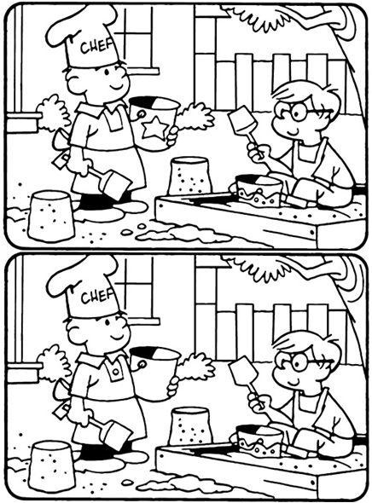
- Słuchanie wiersza J. Koczanowskiej Podwórko. Wypowiedzi dzieci na temat ich podwórka.
- Co się na nim znajduje?
- W co się można na nim bawić?
- Rysowanie na kartkach planu swojego podwórka. Zaznaczanie w sposób umowny, np. figurami geometrycznymi, urządzeń znajdujących się na podwórku (np. huśtawka – , zjeżdżalnia – , piaskownica –

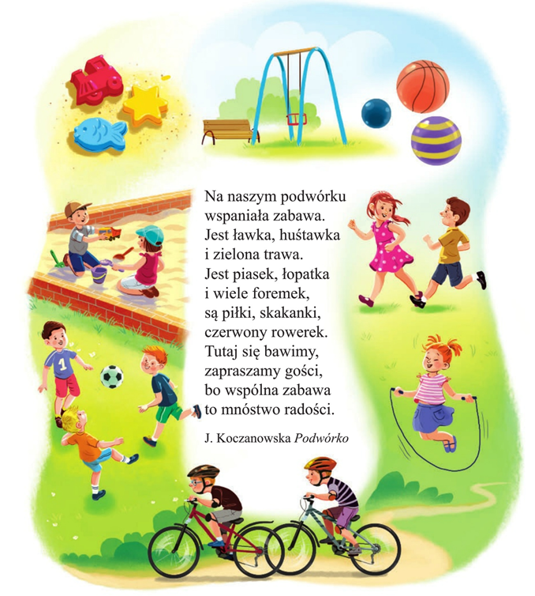
- Karty pracy, cz. 4, s. 62, 63. Nazywanie przedmiotów przedstawionych na zdjęciach. Naklejanie odpowiednich zdjęć według wzoru (rytmu).

Wtorek 09.06.2020r.
Temat dnia: Podajmy sobie ręce.

- Zabawa rozwijająca sprawność manualną i inwencję twórczą – wyklejanie sylwety piłki kolorowymi kuleczkami z plasteliny według pomysłów dzieci.

- Zabawa Co robi moja piłka? – naśladowanie ruchem zachowania piłki. Kiedy rodzic podrzuca piłkę nisko – dziecko podskakuje tuż nad podłogą; kiedy podrzuca piłkę wysoko – wykonuje wysokie podskoki w miejscu; gdy kozłuje piłkę dookoła siebie – dziecko przeskakuje z nogi na nogę wokół własnej osi; turla piłkę po podłodze – dziecko ostrożnie turla się po dywanie; spaceruje po sali, odbijając piłkę – dziecko porusza się, skacząc obunóż.

- Przygotowanie do czytania, pisania, liczenia, s. 93. Dokończenie numerowania kredek. Pokolorowanie każdej kredki na inny kolor. Powiedzenie, w jakim kolorze jest pierwsza, druga, trzecia… dziesiąta kredka.

- Czas się troszkę poruszać Zumba kids
https://www.youtube.com/watch?v=g_EuLbT1MH4

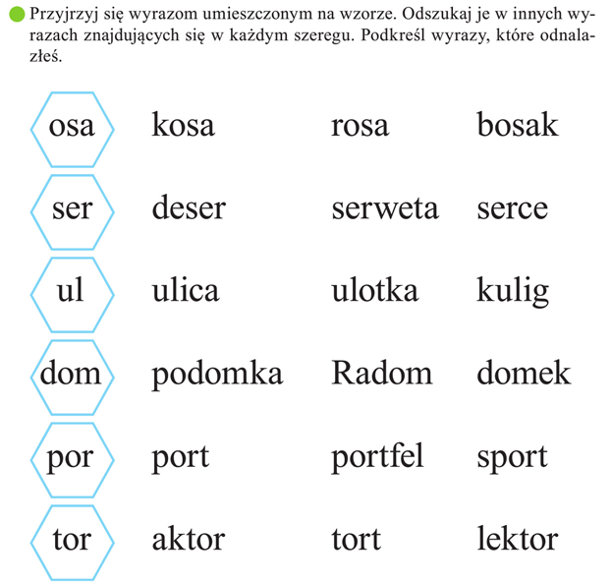

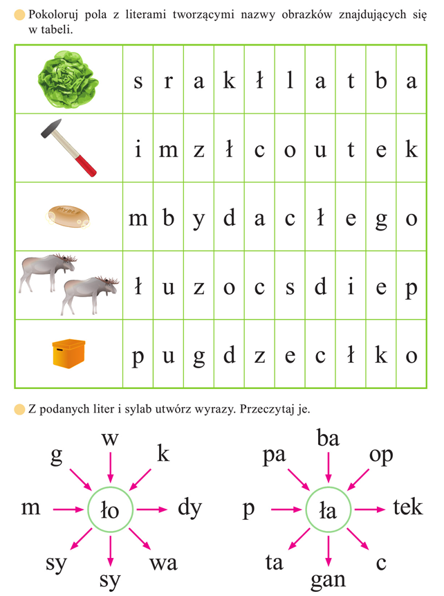

Środa 10.06.2020r.
Temat dnia: Bezpieczne zabawy na podwórku.
- Karta pracy, cz. 4, s. 67. Kolorowanie pól na wskazane kolory.

- Słuchanie wiersza J. Koczanowskiej Nie wolno!

Nawet małe dziecko dobrze o tym wie,
kto to jest znajomy, a kto obcym jest.
Ze znajomym można bawić się,
rozmawiać, ale gdy ktoś obcy, to trzeba uważać!

Nie wolno zaufać, nawet gdy ktoś mówi,
że zna mamę, tatę i bardzo nas lubi.
Nie wolno przyjmować słodyczy, podarków
lub iść z nieznajomym na spacer do parku.
- Krótka rozmowa na temat wiersza.
- Czy powinniśmy rozmawiać z nieznajomymi?
- Czy odchodzimy z nieznajomym z podwórka, jeżeli kusi nas, obiecując zabawkę albo pobawienie się z pieskiem?
- Co robimy, gdy spotkamy taką osobę?
- Dlaczego nie powinniśmy odchodzić z nieznajomymi, nie rozmawiać z nimi?
Rodzic wyjaśnia, że są osoby, które krzywdzą dzieci, sprawiają im ból, a nawet mogą je porwać. Gdy dzieci spotkają taką osobę, powinny o tym powiedzieć rodzicom i nauczycielom.

- Podział nazw obrazków na głoski.
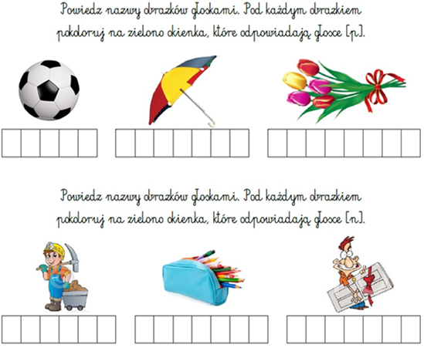

- Ćwiczenia w książce, s. 93. Opowiadanie historyjek.
- Zwrócenie uwagi na wzajemną pomoc, którą niosą sobie dzieci.
- Wypowiedzi dzieci na temat ich zachowań na podwórku, ulubionych zabaw.
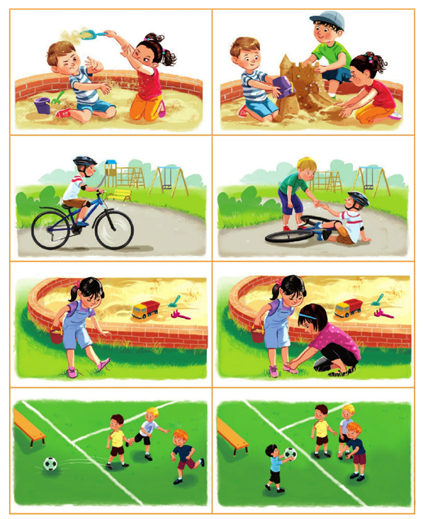

- Zabawa ruchowa. Spoko loko - „Tańce połamańce”.
https://www.youtube.com/watch?v=MG6iPAU2b0I

Piątek 12.06.2020r.
Temat dnia: Wymarzone podwórko.

- Przygotowanie do czytania, pisania, liczenia, s. 95. Pokolorowanie rysunków. Ułożenie zadania do każdej sytuacji.

- Ustalanie równoliczności dwóch zbiorów (sprawdzanie zrozumienia pojęcia przez dzieci). Zabawy klockami.
- Rodzic ustawia dziewięć klocków w szeregu, dziecko je przelicza. Potem pod nimi ustawia też dziewięć klocków, tej samej wielkości i tego samego kształtu, ale w innym kolorze. Dziecko też je liczy.
− Których klocków jest więcej?
Dziecko na pewno odpowie, że jest ich tyle samo. Wówczas rodzic rozsuwa klocki w drugim szeregu i pyta:
− A teraz gdzie jest więcej klocków?
Dzieci, które nie rozumieją tego pojęcia, odpowiedzą, że więcej klocków jest w drugim szeregu.
- Rodzic układa w szeregu dziewięć klocków, a pod nimi układa też dziewięć klocków, ale większych. Dziecko liczy klocki.
− Których klocków jest więcej?
- Rodzic układa w luźnym szeregu dziewięć klocków (odstępy między nimi wynoszą około 5 cm). Dziecko je przelicza. Pod nimi układa dziewięć klocków tego samego kształtu i tej samej wielkości, ale w innym kolorze (też są tak rozsunięte). Dziecko je przelicza.
− Których klocków jest więcej?
Potem rodzic zbliża do siebie klocki z drugiego szeregu.
− A teraz gdzie jest więcej klocków?

- Zagadki – Co znajduje się na placu zabaw?
Rodzic omawia wygląd urządzeń z placu zabaw, nie podając ich nazw. Dziecko odgaduje, o czym jest mowa.
Np.
- Obraca się dookoła, poruszana co jakiś czas przez kogoś. (karuzela)
- Porusza się do przodu i do tyłu – przez osobę albo ruchami nóg. (huśtawka)
- Można na niej zjeżdżać z góry na dół. (zjeżdżalnia)

- Dzielenie na głoski nazw obrazków urządzeń z placu zabaw.
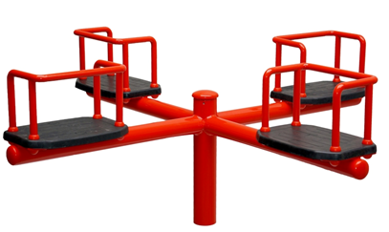

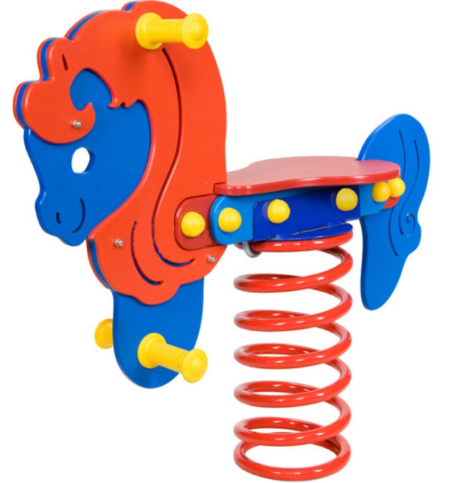

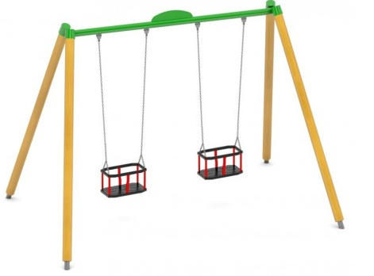

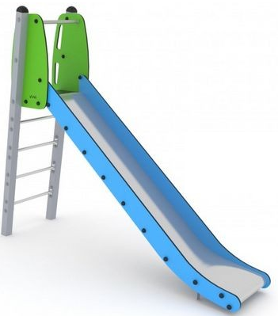

- Praca plastyczna „Mój wymarzony plac zabaw”. Malowanie farbami lub kredkami.

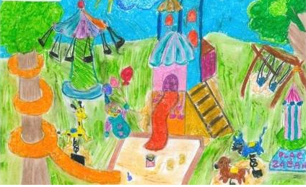

- Przygotowanie do czytania, pisania, liczenia, s. 29. Podzielenie nazw rysunków na głoski. Określenie, jakie słowo otrzymano. Narysowanie tego.

